Практическая работа №10 «Числовая последовательность, предел последовательности».
Цель работы: закрепление практических навыков вычисления пределов числовых последовательностей.
1.Краткое содержание теоретического материала.
Последовательности. Рассмотрим ряд натуральных чисел:

1, 2, 3, … , n –1, n, … .
Если заменить каждое натуральное число n в этом ряду некоторым числом u_{n} , следуя некоторому закону, то мы получим новый ряд чисел:
u₁ , u₂ , u₃ , …, u_{n - 1} , u_{n} , …, кратко обозначаемый { u_{n} }
и называемый числовой последовательностью. Величина u_{n} называется общим членом последовательности. Обычно числовая последовательностьзадаётся некоторой формулой u_{n} = f ( n ), позволяющей найти любой член последовательности по его номеру n ; эта формула называется формулой общего члена. Заметим, что задать числовую последовательность формулой общего члена не всегда возможно; иногда последовательность задаётся путём описания её членов (см. ниже последний пример).

П р и м е р ы числовых последовательностей:
1, 2, 3, 4, 5, … - ряд натуральных чисел ;
2, 4, 6, 8, 10, … - ряд чётных чисел;
1.4, 1.41, 1.414, 1.4142, … - числовая последовательность
приближённых значений
В последнем примере невозможно дать формулу общего члена последовательности, тем не менее эта последовательность описана полностью.
Предел числовой последовательности. Рассмотрим числовую последовательность, общий член которой приближается к некоторому числу a приувеличении порядкового номера n. В этом случае говорят, что числовая последовательность имеет предел. Это понятие имеет более строгоеопределение.
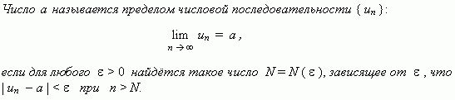
Это определение означает, что a есть предел числовой последовательности, если её общий член неограниченно приближается к a при возрастании n. Геометрически это значит, что для любого > 0 можно найти такое число N, что начиная с n > N все члены последовательности расположены внутри интервала ( a - , a + ). Последовательность, имеющая предел, называется сходящейся; в противном случае – расходящейся.
Последовательность называется ограниченной, если существует такое число M, что | u_{n} | M для всех n . Возрастающая или убывающая последовательность называется монотонной.
Теорема Вейерштрасса. Всякая монотонная и ограниченная последовательность имеет предел (эта теорема даётся в средней школе без доказательства).
Основные свойства пределов. Нижеприведенные свойства пределов справедливы не только для числовых последовательностей, но и для функций.
Если { u_{n} } и { v_{n} } - две сходящиеся последовательности, то:
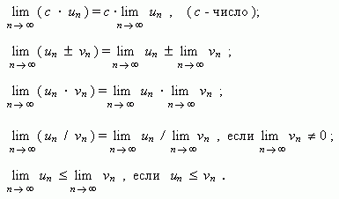
Если члены последовательностей { u_{n} }, { v_{n} }, { w_{n} } удовлетворяют неравенствам
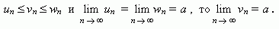
При вычислении пределов зачастую появляются выражения, значение которых не определено. Такие выражения называют неопределенностями.

Основные виды неопределенностей: , , , , , ,
Все другие выражения не являются неопределенностями и принимают какое-то конкретное конечное или бесконечное значение.

Раскрытие неопределенностей
Для раскрытия неопределенностей используют следующее:
- упрощают выражение функции: раскладывают на множители, преобразовывают функцию с помощью формул сокращенного умножения, тригонометрических формул, домножают на сопряженное, что позволяет в дальнейшем сократить и т.д., и т.п.;
- замечательные пределы
- эквивалентные бесконечно малые функции
Некоторые замечательные пределы.
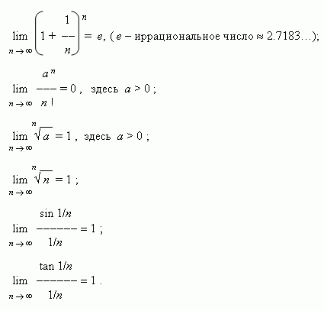
Пример. Вычислить предел 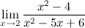
Решение. Получим неопределенность, разложим на множители числитель и знаменатель, сократим одинаковые элементы.
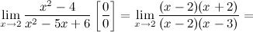
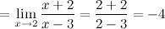
Ответ. 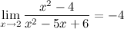

Пример . Вычислить 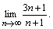
Очевидно, числитель и знаменатель дроби стремятся к бесконечности, то есть имеется неопределенность вида . В таком случае можно вычислить предел, разделив числитель и знаменатель дроби на старшую степень n.
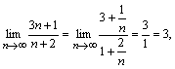

Ответ. 3

Пример. Вычислить предел 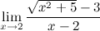
Решение. Получим неопределенность и домножим числитель и знаменатель на выражение, сопряженное к иррациональности.
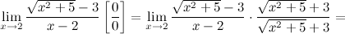
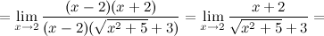
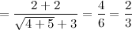
Ответ. 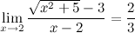
2.Самостоятельное выполнение задания.
1. Вычислить пределы числовых последовательностей.
1 вариант | 2 вариант
$$\lim_{n→∞}{\frac{{2n}^{2}+3}{n+2}}$$ | $$\lim_{n→∞}{\frac{2n^{2}+n+1}{n^{3}+2n-1}}$$
$$\lim_{n→∞}\left(\frac{{5n}^{2}}{1-n^{2}}+2^{\frac{1}{n}}\right)$$ | $$\lim_{n→∞}{\frac{{\left(-2\right)}^{n}+3^{n}}{{\left(-2\right)}^{n+1}+3^{n+1}}}$$
$$\lim_{n→∞}{\frac{3n+2}{\sqrt{2n^{2}+3}}}$$ | $$\lim_{n→∞}{\frac{3n+1}{\sqrt{{3n}^{2}+1}}}$$

- Записать первые пять членов числовой последовательности, заданной формулой n-го члена
    - Вариант а_{n}=$\frac{3n-1}{2}$

    - Вариант а_{n}=$\frac{n+1}{2}$

